Министерство науки и высшего образования Российской Федерации

Федеральное государственное бюджетное образовательное учреждение  
высшего образования   
«Алтайский государственный технический университет им. И. И. Ползунова»

Факультет информационных технологий

Кафедра прикладной математики

Отчет защищен с оценкой _____

Преподаватель _____________

(подпись)

«___» ____________ 2022 г.

Отчет

По лабораторной работе №4

**«Управление проектами. Анализ возможностей компьютерной программы MS Project.**»

по дисциплине «Разработка и реализация проектов»

Студент группы ПИ-92 Гроссу Е.С.

Преподаватель доцент Астахова А.В.

Барнаул 2022

**Задание:**

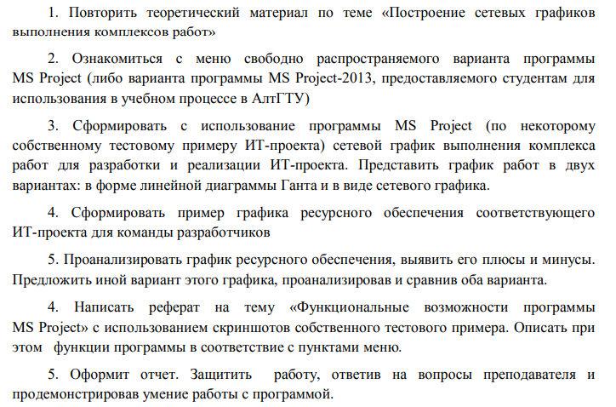

**Пример IT-проекта:**

Создание приложения для организации доставки в кафе/ресторанах на платформах Android и iOS. В приложении должны быть следующие пункты: меню; корзина; акции; оплатить онлайн; зоны доставки; отслеживание доставки.

**Ход работы:**

**Список задач.**

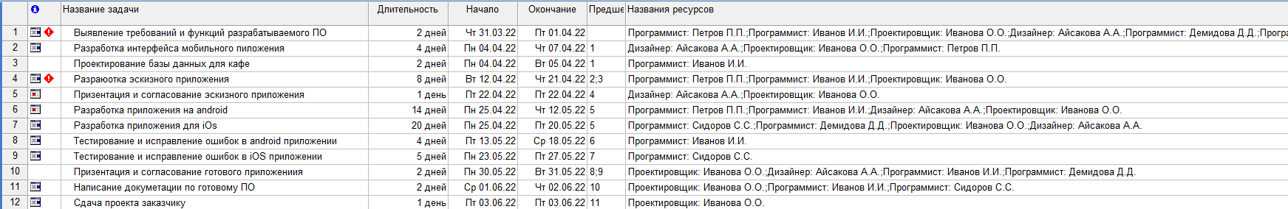

Помеченные красным работы говорят о том, что задача кончается раньше установленного крайнего срока, исправим это в форме для редактирования задачи:

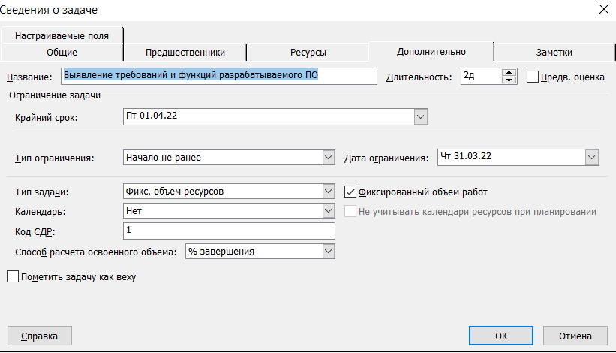

Исправленный список задач:

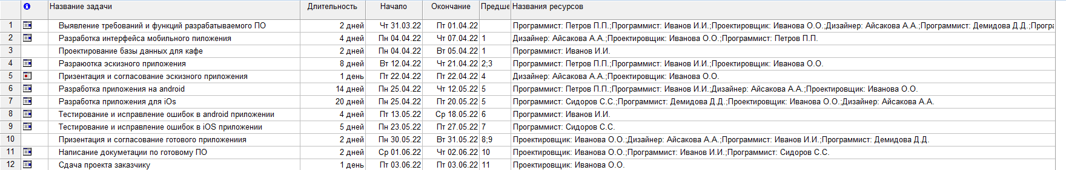

**Диаграмма Ганта. Белые стрелочки на диаграмме показывают крайний срок.**

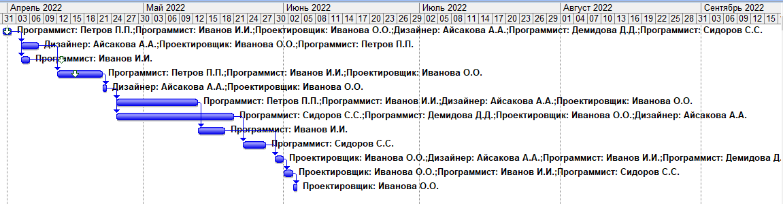

**Диаграмма Ганта с отслеживанием, позволяет контролировать ход выполнения проекта. Указанные проценты – это процент выполнения задачи к текущему сроку.**

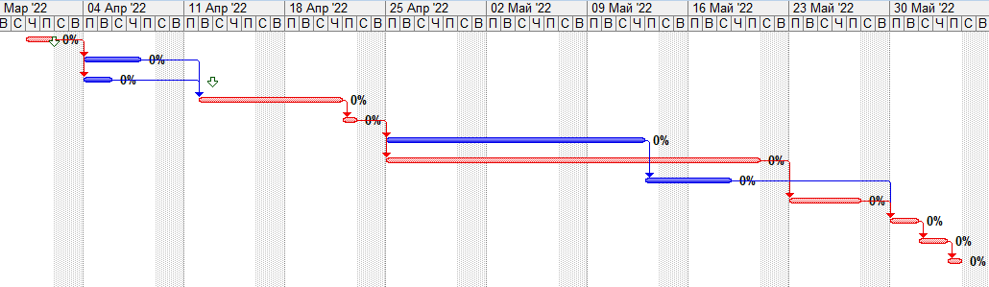

**Сетевой график. Черным цветом обозначена выделенная задача, красным – критическая задача, голубым -некритическая.**



Можно отредактировать внешний вид сетевого графика в соответствующей форме:

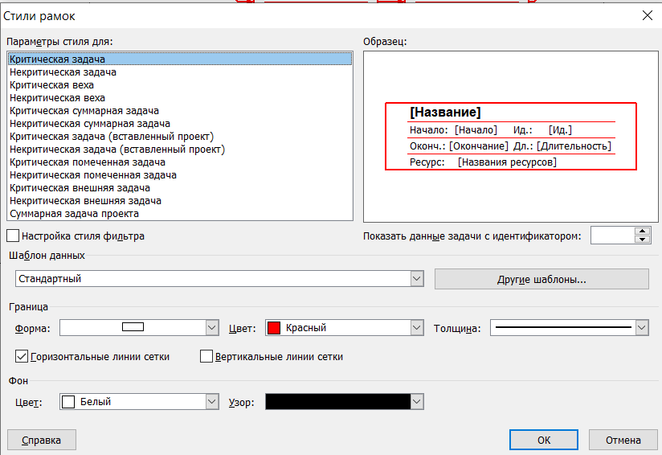

**Лист ресурсов.**

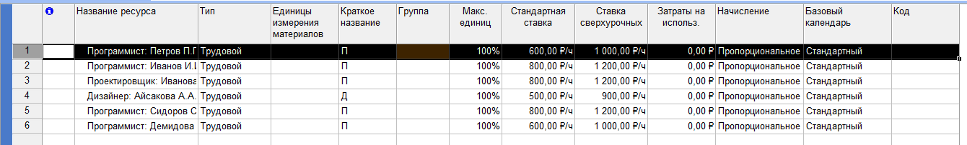

Лист ресурсов можно отредактировать в соответствующей форме:

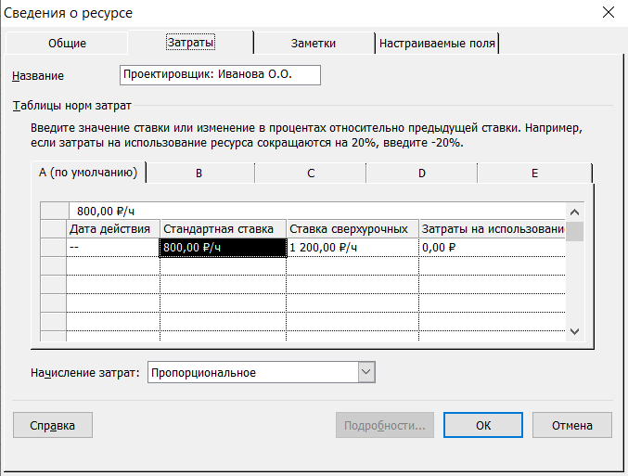

**Использование задач, показывает трудозатраты по каждой задаче.**

Указанные на скриншоте часы высчитываются как произведение рабочего дня (8 часов) на продолжительность. Для задачи указывается суммарные трудозатраты, для ресурсов отдельные.

**Март и Апрель 2022**

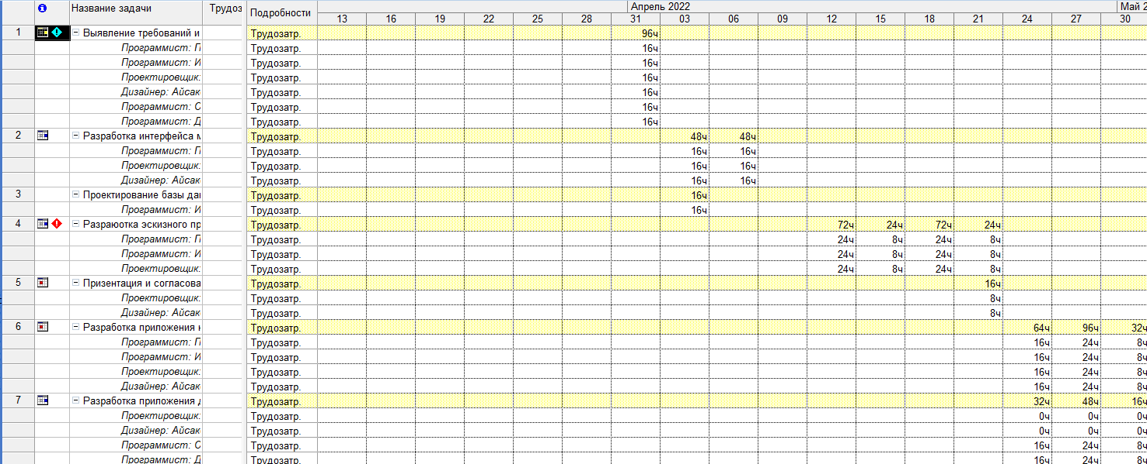

**Апрель и Май 2022**

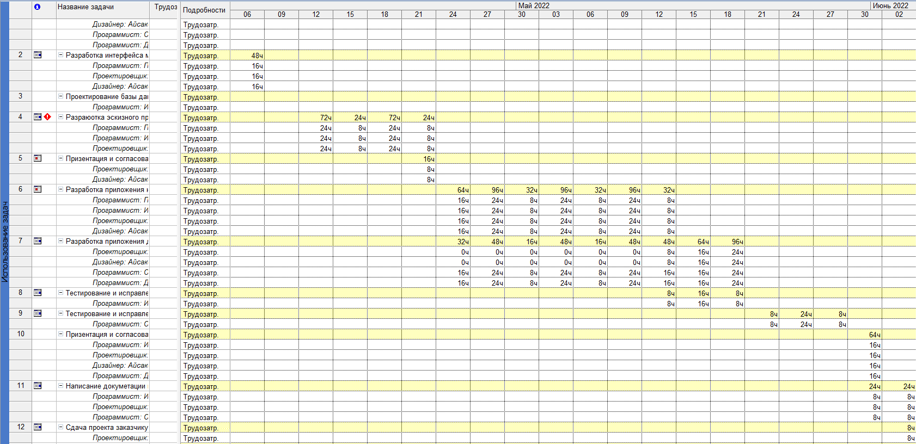

**Календарь выполнения задач, позволяет показать работы, которые выполняются в соответствующий день. На скриншоте отражен месяц апрель.**

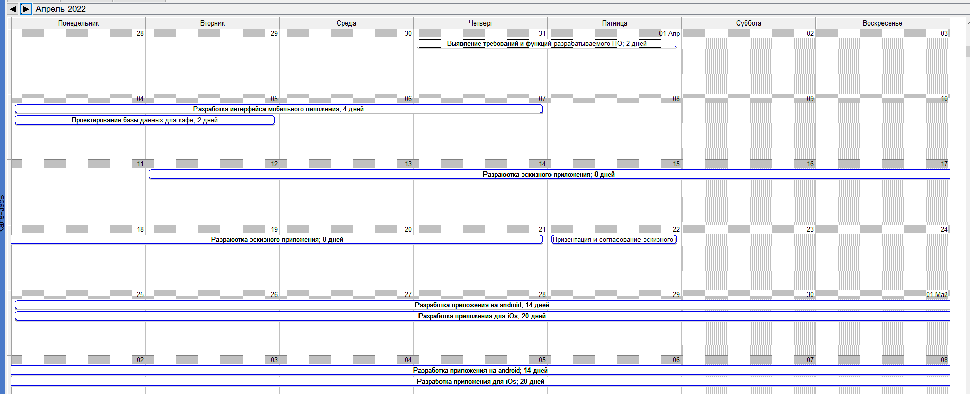

**Использование ресурсов, для каждого поля ресурсов указывается рабочий график.**

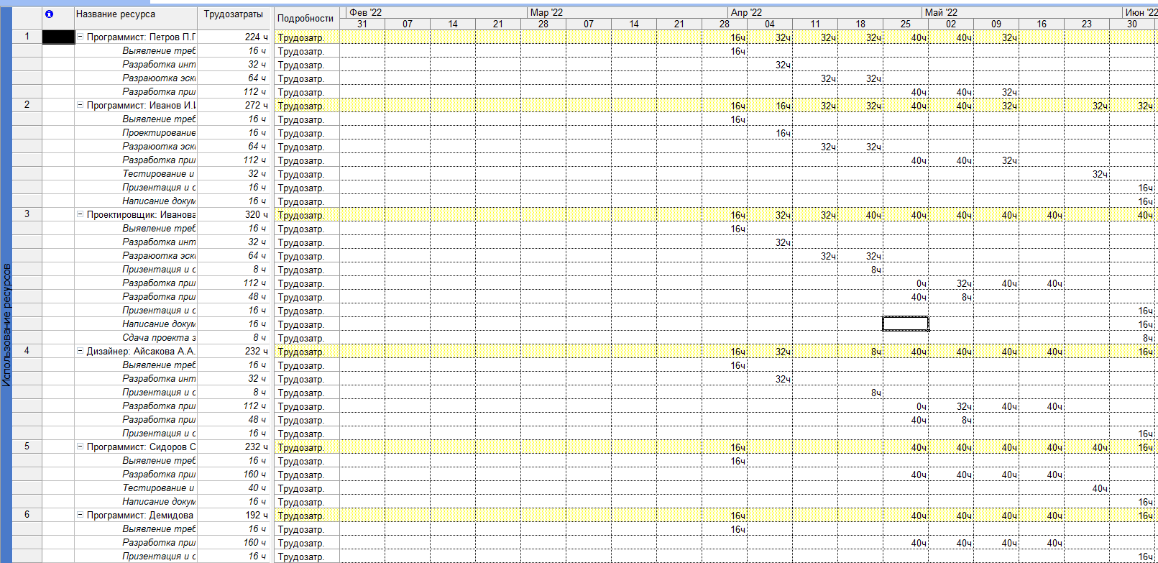

**График ресурсов. Отображает информацию о загруженности ресурсов.**

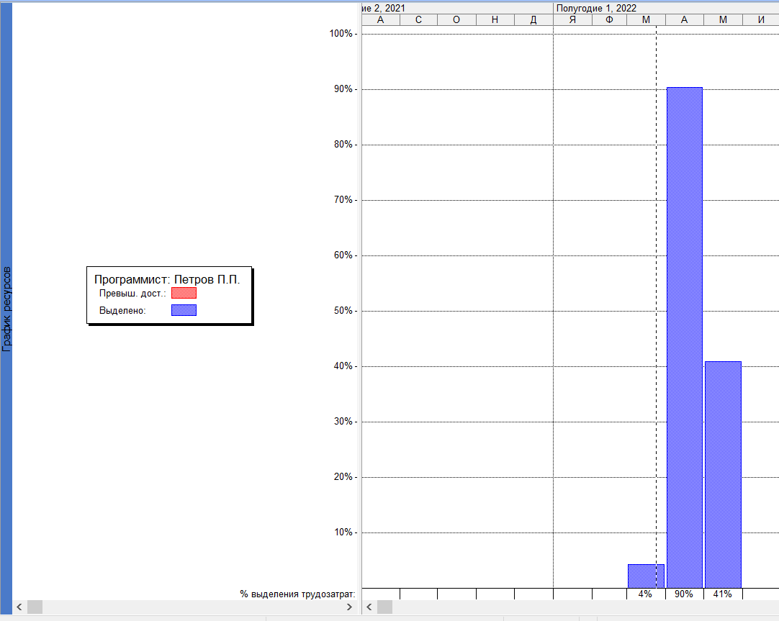

Можно изменить вид графика:

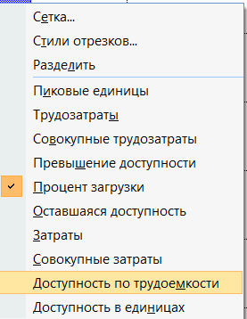

**Анализ графика ресурсное обеспечение:**

Просматривая выше представленные скриншоты, видим, что в задачах 8,9 задействованы проектировщик и дизайнер, это может вызвать ситуацию, когда трудозатраты сотрудников будут превышать их рабочее время. Но на графике этого не происходит, так как при его построении была использована функция программы «выравнивание ресурсов». За счет этой функции были изменены сроки выполнения некоторых задач, так задача 9 увеличилась на два дня. Поэтому сроки проекта увеличились, но за счет того, что трудозатраты не превышают рабочее время сотрудников, денежные расходы остались неизменными.

**Функционал программы:**

**Содержимое вкладки меню Правка позволяет:**

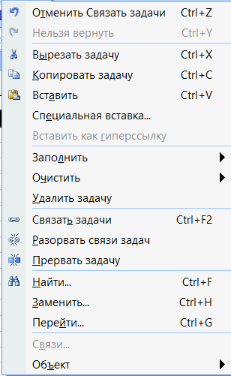

**Разорвать связь между выделенными задачами:**



**Установить связь между выделенными задачами:**



**Прервать задачу, может быть необходимо в случае, когда ресурсу, исполняющему работу, надо временно переключится на другую задачу:**

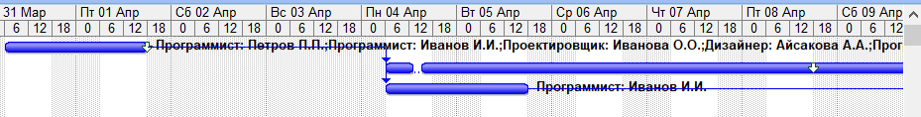

**Содержимое вкладки меню Вид, отвечает за представление проекта в разных представлениях:**

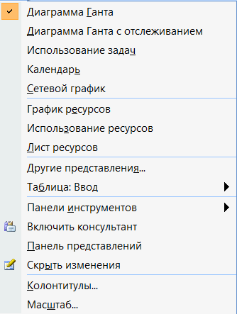

**Содержимое вкладки меню Вставка:**

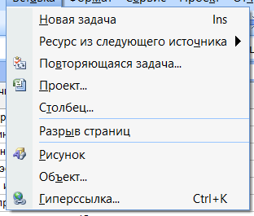

**Содержимое вкладки меню Сервис позволяет:**

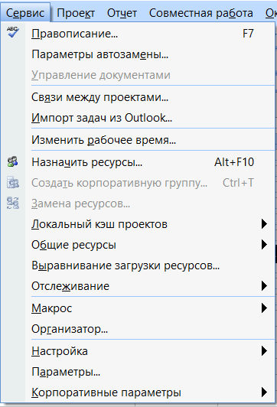

**Изменять рабочее время:**

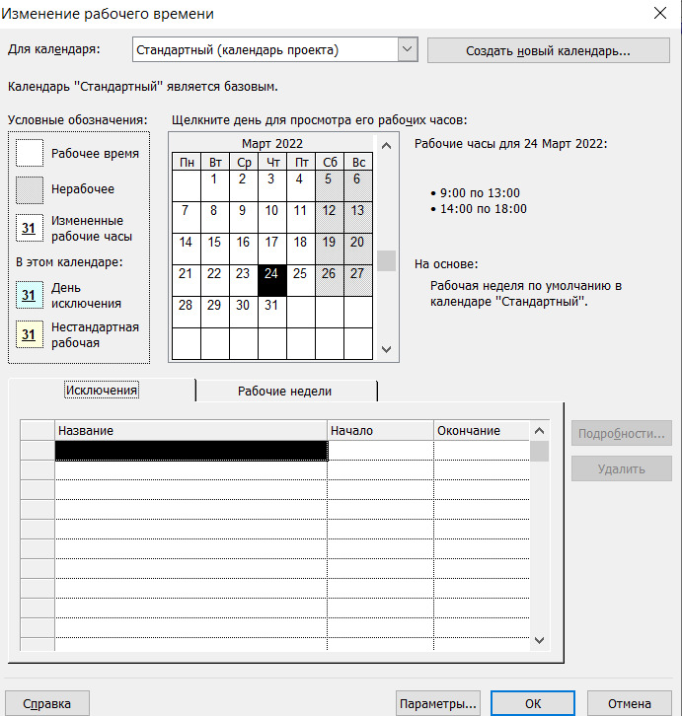

**Назначать выделенной задаче ресурсы из списка:**

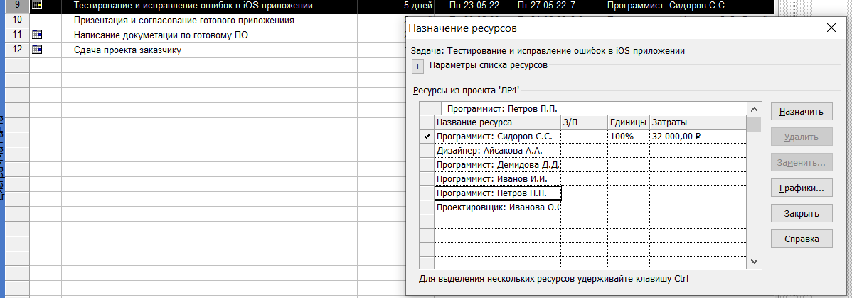

**Выравнивание загрузки ресурсов**, **контролирует распределение нагрузки ресурсов. При автоматическом распределении, программа не допустит, чтобы трудозатраты сотрудников превышали их рабочее время.**

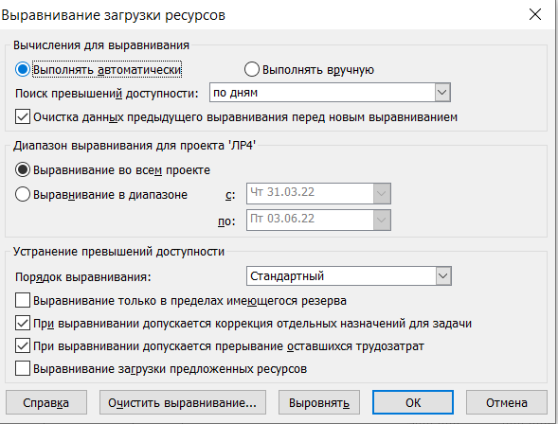

**Отслеживание позволяет поддерживать актуальность данных в проекте:**

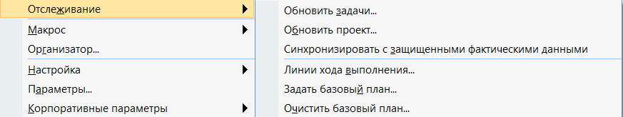

**Содержимое вкладки меню Проект позволяет:**

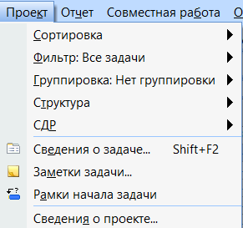

**Сортировать проект по различным критериям**

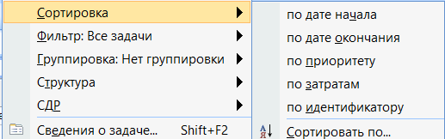

**На скриншоте список задач отсортирован по затратам:**

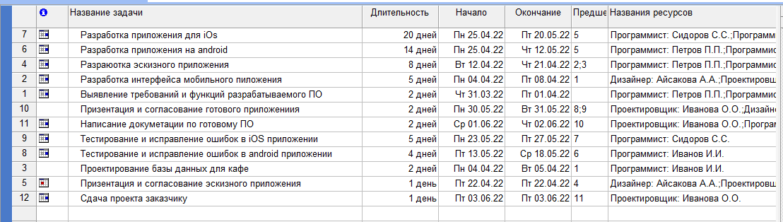

**Отображать список задач в соответствии с заданным фильтром**

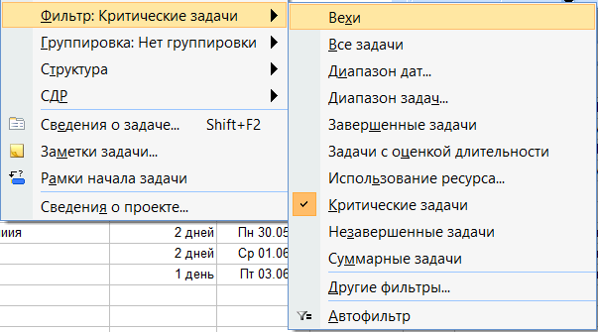

**На скриншоте показан фильтр Критические задачи:**

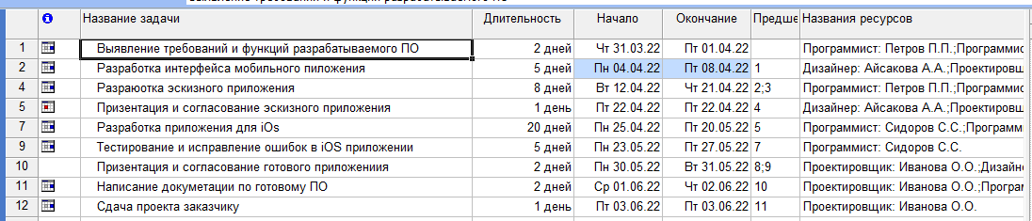

**Сгруппировать задачу по заданному критерию:**

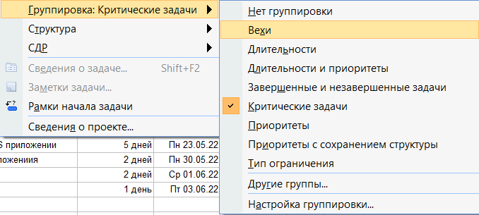

**На скриншоте сгруппированы критические задачи:**

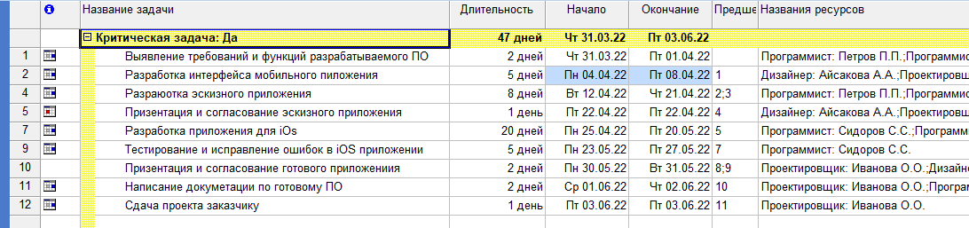

**Можно реализовать повышение или понижение уровня задачи:**

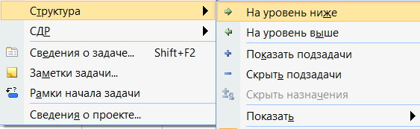

**Содержимое пункта меню Отчет позволяет:**

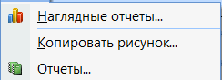

**Формировать отчеты с помощью шаблонов сторонних компонентов, из-за несоответствия версий продемонстрировать не получается:**

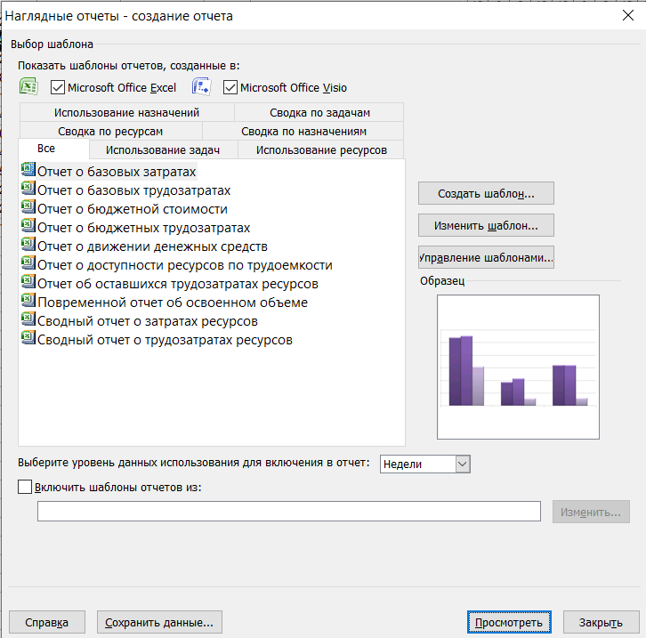

**Формирование отчетов по различным шаблонам:**

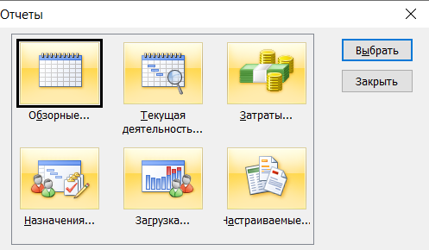

**К примеру:**

